ДЕПАРТАМЕНТ ОБРАЗОВАНИЯ ЯРОСЛАВСКОЙ ОБЛАСТИ
ГПОУ ЯО Рыбинский лесотехнический колледж

«Основы садово-паркового искусства»

Методические указания и контрольные задания
для студентов-заочников образовательных учреждений
среднего профессионального образования по специальности
35.02.12, Садово-парковое и ландшафтное строительство

п. Тихменево
2014
ТРЕБОВАНИЯ К ОФОРМЛЕНИЮ И ОБЪЁМУ
КОНТРОЛЬНОЙ РАБОТЫ

По дисциплине «Основы садово-паркового искусства» предусмотрено выполнение одной контрольной работы. Контрольная работа состоит из 10 вариантов. Вариант, подлежащий выполнению, определяется последней цифрой шифра студента. Например, ваш шифр –94, это значит, что номер варианта контрольной работы – 4. В этом случае из таблицы выбираем свое задание: вопросы 4, 14, 24,10, 20 и п.з №4. Каждый вариант содержит 6 вопросов. Первый – пятый вопросы – теоретические - предполагают полные письменные ответы при подготовке, которых необходимо изучить значительный объём литературы, желательно присутствие примеров. Шестой вопрос – практическое задание.
Контрольная работа должна быть выполнена грамотно и аккуратно, чётким, разборчивым почерком. А также работу можно оформить в печатном виде на формате А4. Объём работы 18 – 24 страницы ученической тетради.
Контрольная работа содержит следующие составные части:
- титульный лист;
- теоретические задания и их полные ответы;
- схему озеленения сада в определенном стиле на миллиметровой бумаге
формата А3;
- список используемой литературы.
- в конце работы указывается дата выполнения, подпись автора.
При выполнении контрольной работы необходимо:
- переписать вопрос и ответить на него как можно полнее, приведя необходимые рисунки, чертежи, схемы и таблицы, фотографии;
- выполнить схему озеленения цветными карандашами в технике архитектурной графики на миллиметровой бумаге формата А3.
Оформленная работа сдается в техникум на проверку преподавателю. Срок сдачи контрольных работ определяется графиком. Преподаватель проверяет работу. Выставляя отметку «Зачтено» или «Не зачтено». Незачтенная контрольная работа возвращается студенту на доработку, и после исправления недочетов вновь сдается на проверку. Студенты, не выполнившие контрольную работу, не допускаются к сдаче экзамена.
В результате освоения дисциплины обучающийся студент должен
уметь:
- определять стилевые особенности садово-паркового ландшафта;
- формировать пейзаж ландшафта в соответствии со стилевыми особенностями;
знать:
- историю садово-паркового искусства;
- основные стилевые направления в садово-парковом искусстве;
- элементы и компоненты садово-паркового искусства.

РАСПРЕДЕЛЕНИЕ ВОПРОСОВ ПО ВАРИАНТАМ
ДЛЯ КОНТРОЛЬНОЙ РАБОТЫ

Номера варианта | Номера вопросов |  |  |  |  | Практ.  задание
1 | 1 | 11 | 21 | 7 | 17 | 1
2 | 2 | 12 | 22 | 8 | 18 | 2
3 | 3 | 13 | 23 | 9 | 19 | 3
4 | 4 | 14 | 24 | 10 | 20 | 4
5 | 5 | 15 | 1 | 11 | 21 | 5
6 | 6 | 16 | 2 | 12 | 22 | 6
7 | 7 | 17 | 3 | 13 | 23 | 7
8 | 8 | 18 | 4 | 14 | 24 | 8
9 | 9 | 19 | 5 | 15 | 1 | 9
10 | 10 | 20 | 6 | 16 | 2 | 10

Список вопросов к контрольной работе

Типы садов Древнего Египта, стилевые особенности египетского сада на примере сада знатного вельможи в Фивах.

Типы садов Ассиро-Вавилонского царства. Стилевые особенности на примере висячих садов.

Типы садов Античной Греции и Рима. Стилевые особенности на примере сада-перистиля.

Характерные особенности аптекарских садов, сады при замках, лабиринтов, монастырских садов.

Садово - парковое искусство в Испании. Сады Альгамбры и Генералифа.

Сады итальянских вилл эпохи Ренессанса. Рельеф, вода, особенности планировки и скульптура, используемые в садах итальянских вилл.

Причины возникновения стиля барокко. Основоположники и создатели парков в стиле барокко. Французские сады Версаль, Во-ле-Виконт.

Садово - парковое искусство Германии.

Московские сады допетровского времени. Царские сады, кремлевские сады. Потешные сады Измайлова.

Сады России 18 века. Летний сад.

Регулярные парки Финского залива.

Парки Китая. Северное и южное направления в искусстве садов на примере парков Ихеюань и садов Лю в Сучжоу.
- Парки Японии. Символизм в отображении садов, типологические черты японских садов.
- Смена стилевого направления. Причины, способствующие перемене стиля. Основные этапы становления нового стиля. Романтизм в отражении пейзажей. Теоретики ландшафтного искусства.
- Парки Англии и Германии. Отличительные стилевые особенности английских и немецких парков.
- Отличительные особенности русских пейзажных парков на примере парков Павловска и Гатчины.
- Романтизм парка Софиевка и особенности стиля парка Алупка.
- Характерные черты стиля модерн, эклектики и хай-тека.
- Использование типов и соотношений пространственных структур.
- Компоненты естественного ландшафта - рельеф, вода, растительность и их роль в формировании ландшафта.
- Пейзажные картины. Размеры пейзажных картин. Закономерности построения парковых пейзажей.
- Формирование пейзажа с использованием средств ландшафтной композиции.
- Формирование типов ландшафта. Фазы необходимые для полного формирования пейзажа.
- Стили садово-паркового искусства регулярный и пейзажный, их особенности.
Перечень практических заданий

- Выполнить схему сада в китайском стиле.
- Выполнить схему сада в японском стиле.
- Выполнить схему сада в испано-мавританском стиле.
- Выполнить схему сада в стиле модерн.
- Выполнить схему сада в английском стиле.
- Выполнить схему сада в итальянском стиле.
- Выполнить схему сада в регулярном стиле.
- Выполнить схему сада в стиле хай-тек.
- Выполнить схему сада в стиле барокко.
- Выполнить схему сада в стиле кантри.

Методические указания по составлению схемы озеленения сада
В контрольной работе предлагается выполнить схему озеленения сада в определенном стиле. Для правильного выполнения задания студент должен изучить стили садово-паркового искусства в учебной литературе. Ответ на это задание состоит из 2-х частей: текстовой (описание стиля с фотографиями) и графической (схема на миллиметровой бумаге формата А3).
Порядок выполнения графической части:
1. Работу целесообразно выполнять на миллиметровой бумаге формата А3 цветными карандашами. Все надписи выполнить печатным шрифтом черными чернилами.
2. Выбрать масштаб от 1 : 100 до 1 : 500.
3. Разместить необходимые здания, сооружения и малые архитектурные формы, согласно заданного стилю на миллиметровой бумаге формата А3 условными знаками. Пример выполнения условных знаков находится в приложении А.
4. Соединить объекты дорожно-тропиночной сетью, причём, при регулярной планировке, дороги проектируют прямые, при ландшафтной - извилистые.
5. Подобрать ассортимент древесно-кустарниковых пород и цветочных растений для конкретных почвенно-климатических условий стилистики сада.
6. Разместить на участке группы, куртины, солитеры, рядовые посадки, цветники, газоны, необходимые малые архитектурные формы. Необходимо иметь в виду, что при регулярной планировке, размещая растения по участку, необходимо соблюдать симметрию, при ландшафтной - асимметрию.
7. Рассчитать потребное количество посадочного материала по каждой
породе и заполнить следующую таблицу:
Наименование породы | Размещение посадочных мест | Потребность в  посадочном материале
8. Вынести условные обозначения и экспликацию.
При возникших затруднениях преподаватель в период сессии даст необходимую консультацию.
Пример выполнения практического задания
(на примере сада «Итальянский бриз»)

Средиземноморский сад является одним из самых старых стилей. Подбирая растения и отделочные материалы, отвечающие данной стилизации, но с учетом специфики региона, необходимо расширить внутренне пространство дома, объединив его с прилегающим садом таким образом, чтобы воссоздать идею единой, гармоничной среды на южном побережье. Светлый беловатый оттенок фасадов жилого дома и полотен забора, будто выгоревшие под палящими лучами солнца, крыша из натуральной черепицы задали идею стилизации сада. При разработке проектного решения благоустройства территории в основу положены принципы симметрии и конфигурации клумб правильной треугольной формы, которые скрадываются пышными объемами густой многоярусной растительности. При помощи невысоких приподнятых клумб и разно уровневых площадок с индивидуальным покрытием достигается многогранность восприятия участка. Одной из основных особенностей обустройства является постепенное раскрытие перспективных видов по мере
продвижения вглубь сада.
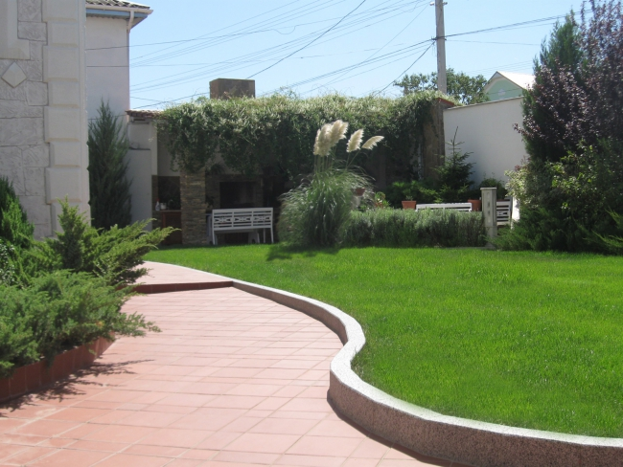
Рис.1 Общая перспектива участка
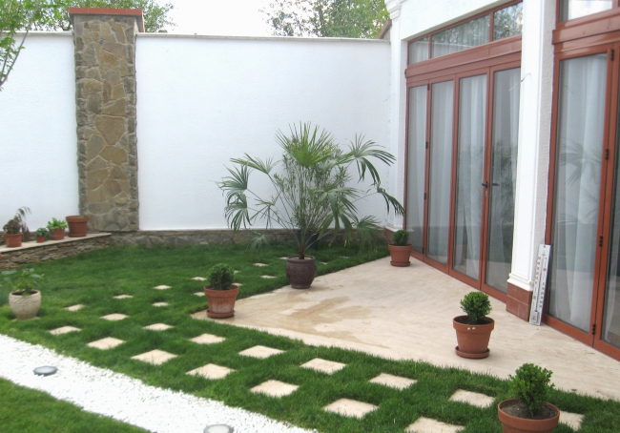
Рис 2. Площадка для шезлонгов около бассейна

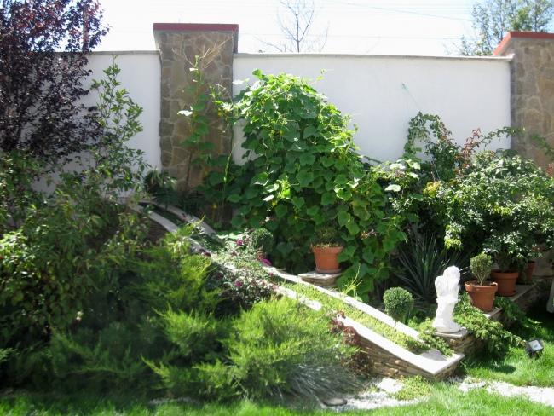
Рис 3. Холм декоративный

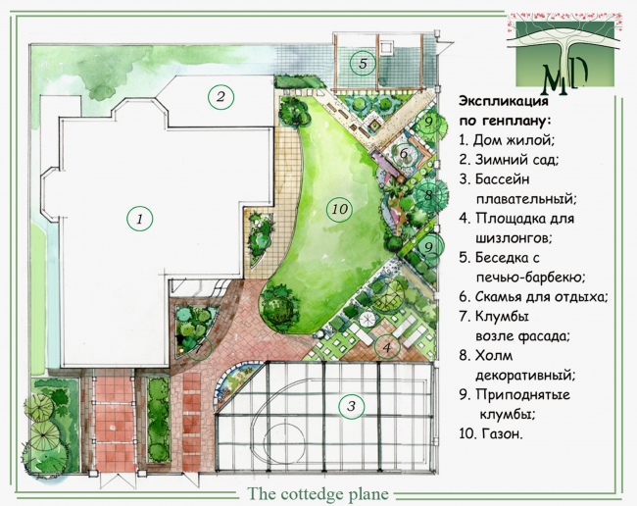 Рис 4. Пример выполнения схемы озеленения сада на миллиметровой бумаге формата А3 (Генеральный план)

Перечень рекомендуемых учебных изданий, дополнительной литературы

Основные источники:

Боговая И.О., Фурсова Л.М., Ландшафтное искусство. Учебник для вузов по специальности «Лесное хозяйство»- М.: Агропромиздат, 1988г.- 220 с.

Боговая И.О., Теодоронский B.C. Озеленение населённых мест.-М.: Высшая школа, 1991г.

Гостев.В.Ф., Юскевич Н.Н. Проектирование садов и парков,- М.: Сторйиздат, 1991 г.

Ермолова Е.В. «Садово-парковое искусство», М.: 2010г.

Курбатов В.Я. «Всеобщая история ландшафтного искусства» М: Эксмо, 2007

Ожегов С.С. История ландшафтной архитектуры. Учебное пособие для вузов. М.: «Ладья», 1994г.

Дополнительные источники:

Рубцов Л.И. «Проектирование садов парков». М., 1973 г.

Крижановская Н.Я. «Основы ландшафтного дизайна» М.: 2005г.

Приложение А
Условные обозначения, принятые для проектов озеленения

Лиственные деревья
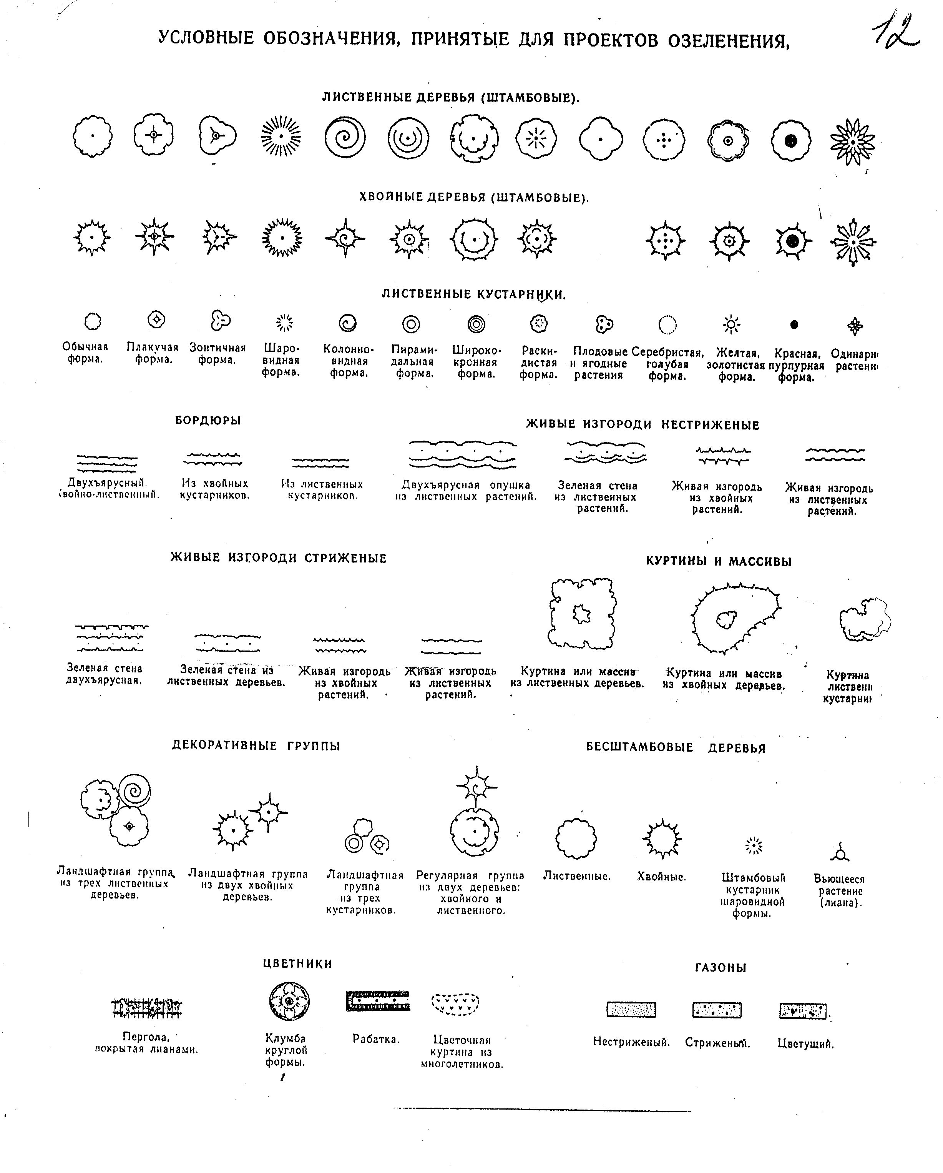

Хвойные деревья

Лиственные кустарники

Декоративные группы

Куртины и массивы


продолжение приложения А

продолжение приложения А

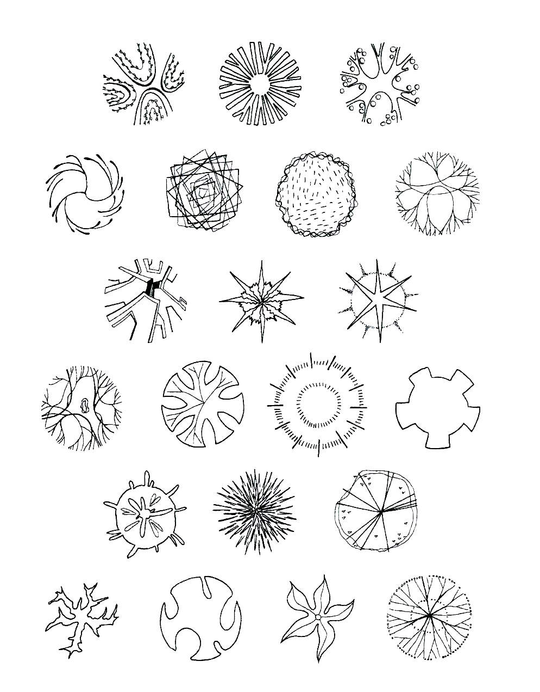

продолжение приложения А

Живые изгороди из кустарников

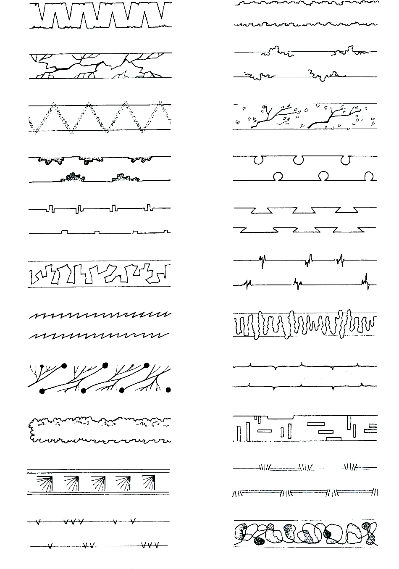

продолжение приложения А

Дорожные покрытия

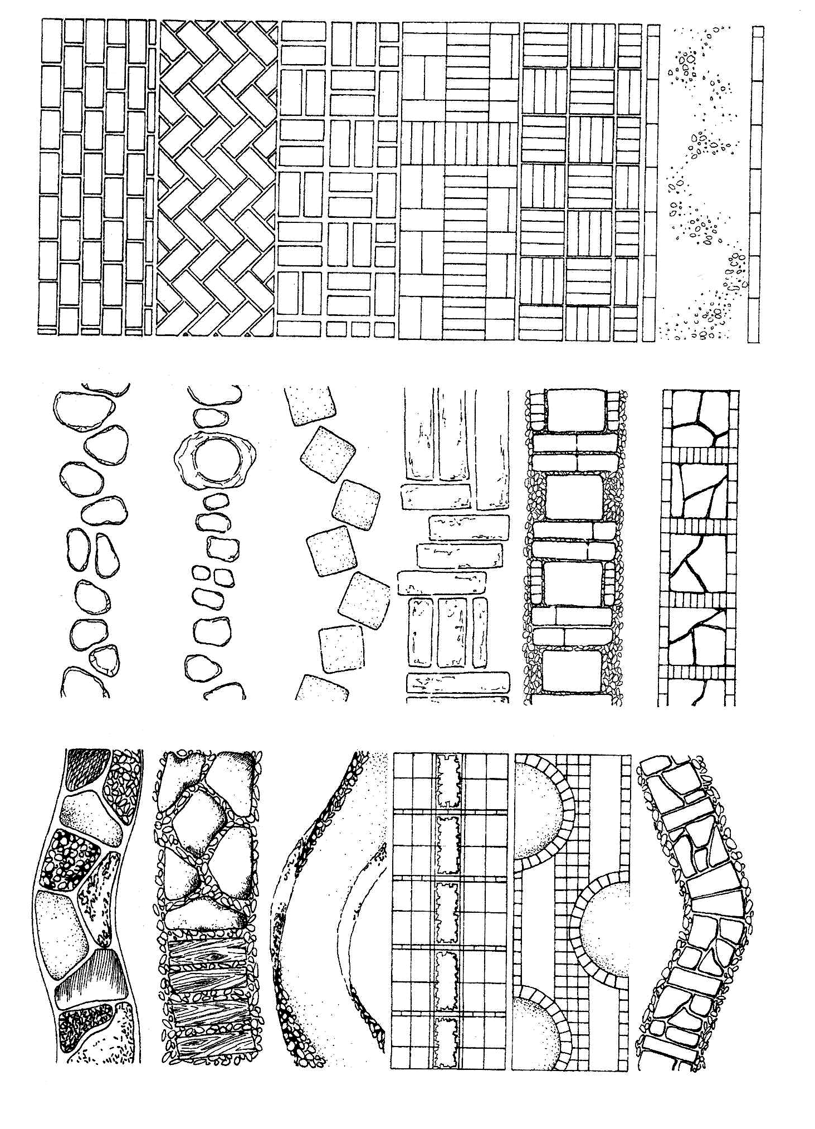

окончание приложения А

Ограждения, откосы, перголы, садовые скамейки, лестницы и пр.

